Зарайский Кремль и усадьба Даровое
10 апреля 2021г.
09:00 - отъезд из Рязани с пл. Победы (со стороны Вечного огня).
Путевая информация.
11:00-12:30 - Экскурсия по территории Зарайского кремля — одной из немногих русских регулярных крепостей XVI века, которая имеет в плане форму прямоугольника со сторонами 125 и 185 метров.
Он возведен по канонам итальянской замковой архитектуры и приспособлен для ведения кругового боя с применением артиллерии. Это самый маленький по площади (2,3 гектара) из всех русских кремлей, дошедших до нашего времени, и единственный полностью сохранившийся кремль в Подмосковье. Является объектом культурного наследия федерального значения.

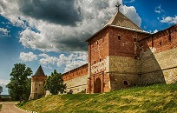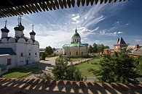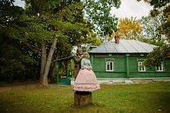

Свободное время.Возможно посещение экспозиции музея ( доп. плата)

Переезд в Даровое –Усадьба Достоевского
14.00-15.30 Экскурсия по усадьбе.
Зарайское сельцо Даровое, принадлежавшее с 1831 Достоевским, – место, связанное с детскими годами великого русского писателя Федора Михайловича Достоевского. Это некий центр в биографии и творчестве писателя, поистине «колыбель творчества».
Отъезд в Рязань.
Отправление: 09.00 (пл.Победы, Вечный огонь)
В стоимость входит:
- проезд на автобусе
- экскурсионное обслуживание по программе
- сопровождение экскурсовода
- страховка от несчастного случая

